**GOBIERNO DEL ESTADO DE COAHUILA DE ZARAGOZA**

**SECRETARÍA DE EDUCACIÓN**

ESCUELA NORMAL DE EDUCACIÓN PREESCOLAR



**EL INFORME DE PRÁCTICAS PROFESIONALES**

EL DESARROLLO INTEGRAL DE ALUMNOS PREESCOLAR MEDIANTE EL DISEÑO DE PLANEACIONES

**PRESENTADO POR:**

BERENICE DEL CARMEN RUIZ RAMOS

**COMO OPCIÓN PARA OBTENER EL TÍTULO DE:**

LICENCIADA EN EDUCACIÓN PREESCOLAR

**SALTILLO, COAHUILA DE ZARAGOZA JULIO 2021**

**GOBIERNO DEL ESTADO DE COAHUILA DE ZARAGOZA**

**SECRETARÍA DE EDUCACIÓN**

ESCUELA NORMAL DE EDUCACIÓN PREESCOLAR



**EL INFORME DE PRÁCTICAS PROFESIONALES**

EL DESARROLLO INTEGRAL DE ALUMNOS PREESCOLAR MEDIANTE EL DISEÑO DE PLANEACIONES

**PRESENTADO POR:**

BERENICE DEL CARMEN RUIZ RAMOS

**ASESOR:**

[ORALIA GABRIELA PALMARES VILLARREAL](http://201.117.133.137/sistema/mensajes/EnviaMensaje1.asp?e=enep-00041&c=600765339&p=BA3B51975321M13B40AB175A62&idMateria=6081&idMateria=6081&a=M37&an=ORALIA%20GABRIELA%20PALMARES%20VILLARREAL)

**COMO OPCIÓN PARA OBTENER EL TÍTULO DE:**

LICENCIADA EN EDUCACIÓN PREESCOLAR

**SALTILLO, COAHUILA DE ZARAGOZA JULIO 2021**

Índice

Introducción

Plan de acción

Desarrollo, reflexión y evaluación de la propuesta de mejora

Conclusiones y recomendaciones

Referencias

Anexos

**Plan de acción**

La educación básica en México busca alcanzar perfiles de egreso mediante la consolidación de competencias a lo largo de los diferentes niveles, que son preescolar, primaria, secundaria y media superior, esto con el fin de educar personas integras, democráticas, que sean parte del avance del país, capaces de resolver problemas, enfrentarse a retos, tomar decisiones, ser creativos mientras cumplen con el rol de vida que elijan, sin embargo, la palabra e intención de educar abarca muchos aspectos. Enfocándome como docentes en la educación preescolar, ser parte de la formación inicial de las personas implica investigar, innovar, integrar, somos responsables de atender a las necesidades e intereses de los alumnos, las cuales varían año con año demandado nuestra constante preparación como principales agentes del primer escenario educativo formal de la sociedad, en donde las personas obtienen las bases para alcanzar el desarrollo integral óptimo que buscan los planes y programas que nos rigen. (Secretaría de Educación Pública [SEP], 2017) en Aprendizajes clave destaca la importancia de alcanzar el máximo potencial en un mundo complejo y desafiante, el cual será posible gracias a una educación de calidad.

Partiendo de esto, formulo una serie de preguntas que me orientan a entender mejor la educación que pretendo brindar una vez que finalice los estudios en la Escuela Normal de Educación Preescolar del Estado de Coahuila (ENEP). ¿Qué es una competencia? ¿Qué implica educar? ¿Qué es un perfil de egreso? ¿Qué es educación de calidad actualmente?

El significado de competencia según (Mastache, 2007) es la capacidad real de las personas de concretar o dominar cierto tipo de tareas para lograr objetivos, esta capacidad incluye saberes, destrezas, aptitudes personales y sociales, todo esto necesario para llegar a resultados y metas establecidas. En la ENEP he aprendido que ser parte del alcance y consolidación de competencias en niños preescolar es posible a través diversas situaciones contextualizadas, mismas que son implementadas por primera vez en la práctica, esta involucra equivocarse para posteriormente hacer el reajuste en el diseño e implementación de actividades, la adquisición de experiencias dentro de la práctica educativa te permiten valorar el papel que desempeñas, así como las herramientas para conocer la intervención docente y los recursos que necesitas para ser parte del proceso de educar, como la planeación, instrumentos de evaluación, estrategias para generar ambientes de aprendizaje, entre otros que iré mencionando a lo largo del documento.

Educar implica transformar, estimular las potencialidades de los alumnos y ser parte del proceso en donde se convierten en mejores personas en todos los aspectos; como profesores tenemos la oportunidad de ser la principal guía y acompañamiento de muchas generaciones, educar en preescolar es ser parte del auto descubrimiento y búsqueda de identidad de los niños, donde pueden desarrollar sus capacidades notorias y ocultas por medio del juego, la interacción y convivencia con sus iguales dentro y fuera del aula. De acuerdo con el plan aprendizajes clave educar intenta orientar a los individuos hacia ciertos ideales de conducta, existen niveles que se pretende alcanzar en cada nivel y es en los jardines donde pongo en práctica el rol docente como educadora, guiándolos para que cada uno de los estudiantes logre conocerse, descubrir sus intereses, pasiones y utilizarlas para convertirse en una persona íntegra, si bien es cierto el perfil de egreso es parte de esto, la felicidad y sentimiento de plenitud también son importantes, por eso mismo, además de lo que se espera alcanzar de manera general en educación preescolar, planeo contribuir a brindarles la confianza de potenciar su personalidad y cualidades para ser parte de la futura sociedad que mueve a México, educando desde el más noble sentido como docente, transformando la vida no solo de un estudiante, si no de quienes le rodean.

El perfil de egreso de acuerdo con (SEP, 2017) es una serie de objetivos consecutivos que se van complementando y afinando conforme estudias por los diferentes niveles educativos, es decir, los aprendizajes adquiridos en el preescolar serán de apoyo para generar nuevos en primaria y así sucesivamente. Para poder tener éxito es necesario que cada nivel educativo alcance el perfil establecido, de esa manera se cumple con el andamiaje, entendido como la estructura mediante la cual los estudiantes desarrollan o adquieren nuevas competencias, destrezas y conceptos. El perfil del programa Aprendizajes clave con el que trabajamos actualmente de la educación obligatoria esta categorizado en 11 ámbitos que a su vez tienen aprendizajes de acuerdo al nivel, estos ámbitos son:

1. Lenguaje y comunicación

2. Pensamiento matemático

3. Exploración y comprensión del mundo natural y social

4. Pensamiento crítico y solución de problemas

5. Habilidades socioemocionales y proyecto de vida

6. Colaboración y trabajo en equipo

7. Convivencia y ciudadanía

8. Apreciación y expresión artísticas

9. Atención al cuerpo y la salud

10. Cuidado del medioambiente

11. Habilidades digitales

En la siguiente tabla se encuentran los logros que los alumnos deben alcanzar en cada uno de los ámbitos únicamente de nivel preescolar según aprendizajes clave.

|  |  |
| --- | --- |
| Ámbitos | Al término de educación preescolar |
| Lenguaje y comunicación | Expresa emociones, gustos e ideas en su lengua materna. Usa el lenguaje para relacionarse con otros. Comprende algunas palabras y expresiones en inglés |
| Pensamiento matemático | Cuenta al menos hasta el 20. Razona para solucionar problemas de cantidad, construir estructuras con figuras y cuerpos geométricos, y organizar información de formas sencillas (por ejemplo, en tablas). |
| Exploración y comprensión del mundo natural y social | Muestra curiosidad y asombro. Explora el entorno cercano, plantea preguntas, registra datos, elabora representaciones sencillas y amplía su conocimiento del mundo. |
| Pensamiento crítico y solución de problemas | Tiene ideas y propone acciones para jugar, aprender, conocer su entorno, solucionar problemas sencillos y expresar cuáles fueron los pasos que siguió para hacerlo. |
| Habilidades socioemocionales y proyecto de vida | Identifica sus cualidades y reconoce las de otros. Muestra autonomía al proponer estrategias para jugar y aprender de manera individual y en grupo. Experimenta satisfacción al cumplir sus objetivos. |
| Colaboración y trabajo en equipo | Participa con interés y entusiasmo en actividades individuales y de grupo. |
| Convivencia y ciudadanía | Habla acerca de su familia, de sus costumbres y de las tradiciones, propias y de otros. Conoce reglas básicas de convivencia en la casa y en la escuela. |
| Apreciación y expresión artísticas | Desarrolla su creatividad e imaginación al expresarse con recursos de las artes (por ejemplo, las artes visuales, la danza, la música y el teatro). |
| Atención al cuerpo y la salud | Identifica sus rasgos y cualidades físicas y reconoce los de otros. Realiza actividad física a partir del juego motor y sabe que esta es buena para la salud |
| Cuidado del medio ambiente | Conoce y practica hábitos para el cuidado del medioambiente (por ejemplo, recoger y separar la basura). |
| Habilidades digitales | Está familiarizado con el uso básico de las herramientas digitales a su alcance. |

Esta información es necesaria para el diseño de actividades que puedan favorecer aprendizajes esperados logrando así alcanzar lo deseado en cada uno de los ámbitos. Al iniciar este proceso me percaté de que no pueden ser actividades aisladas, sin algún propósito en común, es aquí donde empleo la creatividad, innovación, investigación para poder diseñar las propuestas de calidad que los alumnos y el contexto demandad, pero ¿qué es una educación de calidad actualmente? Hasta hace un tiempo, la educación era vista como obligatoria, gratuita, democrática, de calidad, hoy, el enfoque según la última reforma de (Constitución Política de los Estados Unidos Mexicanos, 2020, p.7) la educación “será de excelencia, entendida como el mejoramiento integral constante que promueve el máximo logro de aprendizaje de los educandos, para el desarrollo de su pensamiento crítico y el fortalecimiento de los lazos entre escuela y comunidad”. Como la constitución lo plantea, es una tarea y compromiso de los docentes cumplir con estas expectativas de constante avance forjando a los alumnos de manera que la relación con su entorno sea buena, así como su capacidad de integrarse en la sociedad, donde pondrá en práctica en su vida diaria todo lo adquirido durante su paso por la educación básica.

Ser parte de una escuela implica compromiso y entrega, hace unos meses decidí comenzar con el desafío de convertirme en Líder para la Educación Comunitaria (LEC), esto se lleva a cabo en comunidades rurales dentro de la modalidad del Consejo Nacional de Fomento Educativo (CONAFE) en donde accedí a ser la única persona encargada, al mando de un grupo de niños de los tres grados, que con la guía y apoyo de la maestra de práctica, se convirtió en el espacio para realizar las prácticas profesionales del 7mo y 8vo semestre, pero al mismo tiempo en mi primera vez como maestra titular, implicando responsabilidad y ofreciéndome la oportunidad de poner en práctica lo que hasta el día de hoy aprendí. Cuando inicié sabía que sería un año complicado, poco a poco he descubierto que tendré que ser capaz de pasar por diferentes retos que exigen la puesta en práctica de las habilidades, destrezas que hasta hoy he adquirido, así como consolidar aquellas competencias en las que aun tengo áreas de oportunidad.

A raíz de la pandemia debido al COVID-19, los retos dentro de la educación actual de manera general y no solo en CONAFE, demandan a todos los profesores la capacidad de innovar para salir adelante de manera satisfactoria en todos los niveles. El principal reto es que los niños deben aprender en casa, debido a la pandemia nos hemos visto en la necesidad de diseñar estrategias y formas de trabajo en las cuales los alumnos puedan seguir estudiando desde el confinamiento, siendo una actividad en donde la convivencia presencial se volvió un recuerdo y anhelo que no sabemos cuando regresará, implicando que los padres de familia se involucren más que nunca en la educación de sus hijos.

Otro gran reto es mantener el interés en tiempos de aislamiento, pues los alumnos pasaron de trabajar dentro de un aula con sus compañeros a hacer las actividades en algún lugar que sus padres hayan asignado como espacio de aprendizaje únicamente con quienes habitan en el mismo hogar, variando en cada familia la motivación y ambientación que pudieran ayudar al alumno a sentirse atraído por trabajar en casa.

Un desafío que predomina en las comunidades rurales es que no todas las familias cuentan con las herramientas y equipo para llevar a cabo las clases por medio de las tecnologías de la información, además de que es difícil causar un impacto positivo a la distancia a través de pantallas de celulares o computadoras, el hecho de que algunos de los niños no tengan acceso a estos recursos obstruye mucho más la idea de que el aprendizaje en casa sea efectivo. Gracias a esta pandemia me di cuenta del compromiso como educadora, no es sencillo trabajar en un aula con alumnos de contextos y familias distintas, pero es aún más difícil trabajar con la esperanza y fe de que los papas van a colaborar con tus métodos y técnicas de trabajo, me hizo cuestionarme sobre si soy realmente buena en lo que hago como para alcanzar objetivos por medio de recursos digitales o visitas ocasionales, además de que la apatía y falta de entrega de algunos padres te desmotiva y quita las ganas de trabajar, o simplemente lo hace más complicado.

Tengo la certeza de que la intervención que hago logra grandes cosas, pues ya he practicado en años anteriores, pero jamás de esta manera, por eso me puse el reto de trabajar, innovar, investigar, actualizarme siempre con la intención de ser mejor, tener motivación incluso en los momentos difíciles, en donde se fortalece sin importar el escenario, seguir gozando la oportunidad de ser parte de los primeros años de vida de los alumnos, ser parte de un cambio, pues esto es lo que quiero hacer a pesar de las diferentes situaciones a las que me pueda enfrentar profesionalmente, sé que puedo hacerle frente a las problemáticas que puedan ocurrir pues mi vocación me impulsa a dar lo mejor como persona y maestra para favorecer los aprendizajes de los niños.

En esta universidad descubrí el amor que siento cuando soy maestra, la gratificación de ver a alumnos avanzar, escuchar sus muestras de cariño en un “eres la mejor maestra” y ver reflejado el esfuerzo de cada día no tiene comparación, ser docente requiere organización, dedicación, sin embargo estoy segura que acerté al escoger la docencia como profesión, justo por eso solo en caso de que alguna vez me sienta cansada a causa de cualquier factor social, económico, cultural, me prometo no dejarme vencer, buscar y perseguir esa ilusión que tuve cuando fui por primera vez a observar una clase, utilizar los retos que presenta la vida y transformarlos en un espacio de aprendizaje donde todos los involucrados podamos mejorar para obtener herramientas y así enfrentar los desafíos que depare el futuro.

Tomar la decisión de realizar prácticas en CONAFE ha marcado una nueva etapa como estudiante normalista, veo otra realidad sobre la educación en México que no conocía. La primera impresión fue una mezcla de sorpresa con entusiasmo, analicé todas las necesidades que tienen los alumnos con quienes estaré el ciclo 2020-2021, en ese momento ubiqué las áreas de oportunidad que han perjudicado su desenvolvimiento eficiente como personas, estudiantes, compañeros, supuse que no sería sencillo trabajar en estas condiciones, por lo cual establecí metas y objetivos con la comunidad en general.

El problema principal que observé en este contexto de práctica es la escasez o nulo dominio de contenidos pedagógicos curriculares como competencias en el desarrollo integral de los niños, llegue a un escenario en el cual los alumnos tienen dificultad para dominar nociones básicas de número, muestran pocas habilidades orales y escritas, deficiente autorregulación de emociones, conocimiento del medio natural y social, coordinación en cuanto a motricidad fina y gruesa, es un gran problema al tratarse de elementos de todos los campos formativos y áreas de desarrollo personal y social, sobre todo si lo relaciono con los aprendizajes que cada ámbito de Aprendizajes clave establece en el perfil de egreso.

Al percatarme de esta situación elegí la competencia a desarrollar para la elaboración del presente documento, que es “Diseña planeaciones didácticas, aplicando sus conocimientos pedagógicos y disciplinares para responder a las necesidades del contexto en el marco del plan y programas de estudio de la educación básica” (SEP, 2012). Analizando las diferentes competencias del perfil de egreso tomé esta decisión contemplando el nivel académico de los alumnos, sus necesidades, además de que me brinda un espacio muy amplio de innovación, investigación, poner en práctica lo que he aprendido en los últimos años siempre contemplando el programa de Aprendizajes Clave. Con esta competencia pretendo mejorar el rendimiento académico de la comunidad, mejorar las habilidades de los niños en cada uno de los campos y áreas alcanzando los perfiles de egreso, así como la propia consolidación de capacidades dentro de contextos reales.

La competencia que elegí integra una serie de unidades que explican algunas acciones que debes hacer para poder desarrollarla, estas textualmente son:

* Realiza diagnósticos de los intereses, motivaciones y necesidades formativas de los alumnos para organizar las actividades de aprendizaje.
* Diseña situaciones didácticas significativas de acuerdo a la organización curricular y los enfoques pedagógicos del plan y los programas educativos vigentes.
* Elabora proyectos que articulan diversos campos disciplinares para desarrollar un conocimiento integrado en los alumnos.
* Realiza adecuaciones curriculares pertinentes en su planeación a partir de los resultados de la evaluación.
* Diseña estrategias de aprendizaje basadas en las tecnologías de la información y la comunicación de acuerdo con el nivel escolar de los alumnos

Para comenzar a poner en práctica el desarrollo de esta competencia es necesario diseñar planeaciones, es el proceso mediante el cual se identifica la razón de ser (o pertinencia) del currículo, se vislumbran su estructura y desarrollo tanto actuales como proyectados en el tiempo, y se establecen los objetivos, metas y acciones considerados necesarios para alcanzar el nivel proyectado y los resultados del currículo (Aranda, Silvestre, y Manjarrez, 2005).

Gracias al diseño de estas planeaciones podré anticipar respuestas, tomar decisiones, organizar, establecer metas, diseñar rutas de trabajo, analizar la propia práctica, efectuar ajustes que para lograrlo es necesario investigar, proponer, conocer los recursos y materiales, diversificar las estrategias seleccionadas a partid de las necesidades encontradas en el grupo sin perder de vista los objetivos y aprendizajes esperados, adecuar al contexto, conocer a los estudiantes, incorporar ambientes propicios para el aprendizaje, diseñar estrategias de evaluación.

Para consolidar esta competencia y desarrollarla apropiadamente es necesario tomar en cuenta cada una de sus unidades durante el ciclo escolar, a pesar de que ya la he trabajado en años pasados, quiero favorecer esta competencia porque vi en la elaboración de este documento y las prácticas profesionales la oportunidad de fortalecer todo aquello que realizaré como futura docente, ya que es un espacio donde puedo experimentar, poner a prueba habilidades y capacidades enfrentándome al principal reto de ser la maestra titular, tengo la oportunidad de convertir las áreas de oportunidad de diferentes aspectos como diseñar, evaluar, innovar, adecuar, en una fortaleza. En este proceso incluiré distintas acciones que definirán la dirección de la intervención, por eso mismo el acompañamiento de docentes de la ENEP me permitirá tener ese crecimiento profesional y personal logrando desarrollar la competencia que elegí.

Al hablar de ambientes de aprendizaje me refiero a construir los espacios para favorecer las situaciones de aprendizaje seleccionadas mediante la organización de tiempo, materiales, disposición de recursos, emplear técnicas para hacer del aula un lugar seguro, positivo, la implementación de técnicas como el aprendizaje colaborativo, aprendizaje basado en problemas, actividades lúdicas. El aprendizaje basado en problemas es el “planteamiento de una situación problema, donde su construcción, análisis y / o solución constituyen el foco central de la experiencia, y donde la enseñanza consiste en promover deliberadamente el desarrollo del proceso de indagación y resolución del problema en cuestión” (Díaz, 2006, p. 62).

Hoy en día, la sociedad nos demanda una preparación específica en competencias sociales para poder ser partícipes y tener un rol como ciudadanos, sin importar de que tipo sea, es por eso que se tienen perfiles de egreso en cada uno de los niveles educativos, como Aprendizajes clave lo expresa, la educación en México ha establecido que la principal finalidad es contribuir a desarrollar las facultades y el potencial de todas las personas, en lo cognitivo, físico, social y afectivo, en condiciones de igualdad; esto se integrará y permitirá una realización plena y participación activa, creativa y responsable ante cualquiera de las tareas que nos corresponden como sociedad (SEP, 2017).

“Generalmente, cuando los hijos reciben buenas bases, pueden adquirir aprendizajes útiles en la escuela y de parte de otros adultos, siendo los que recibió en la familia los más relevantes” (Patiño y Lozada, 2018, p.4). Es necesario el aprendizaje en casa, sin este, las competencias desarrolladas en las instituciones no podrán alcanzar el máximo desempeño, el vínculo familiar determina en gran medida la personalidad y carácter de las personas desde edades tempranas.

El ciclo escolar actual demanda objetivos y estándares del perfil de egreso como cada año, pero en circunstancias distintas, el elemento clave para poder alcanzar dichas metas es la planeación, sin embargo, no puede realizarse sin tener conocimiento del contexto, de los comportamientos de los padres de familia, de los alumnos, es por eso que se hace un diagnóstico inicial al llegar a un nuevo contexto.

La institución de práctica es el jardín de niños CONAFE, no tiene nombre establecido, está ubicado en la comunidad de Providencia Saltillo, justo a 30 km de Saltillo. Es un contexto pequeño, pero que comparado con otras aulas CONAFE, tiene alta cantidad de alumnos. En este espacio encontré una comunidad con muchas ganas de trabajar y padres responsables tratándose de la educación de sus hijos, con gran iniciativa en la elaboración de propuestas de mejora, estrategias para recaudar dinero, cumplir con los protocolos que la situación actual de la pandemia nos exige, así como la asistencia constante a clases, reuniones, envío de evidencias.

El jardín está ubicado dentro de un espacio transitado por trailers y personas que viajan a otros ranchos o General Cepeda, en vista de la necesidad de otorgarles máxima seguridad a los niños los padres de familia decidieron tener con candado la reja que delimita la institución para evitar accidentes de cualquier tipo, a los rededores viven algunos de ellos así que tengo apoyo de vigilancia toda la mañana, tenemos acuerdos sobre la hora de entrada y salida con la intención de evitar contagios, malos entendidos o ruido extra del que ya hay, pues es el tiempo que se tiene con cada niño así que buscamos la manera de que fuera eficiente y de calidad. . La comunidad cuenta con servicios de: electricidad, drenaje, agua, transporte público, pavimentación únicamente en la carretera que atraviesa la localidad, alumbrado, recolección de basura, un parque - plaza, tiendas como barbería, venta comida, renta de departamentos, los servicios de salud están ubicados a 15 minutos en otro rancho y los centros educativos existentes son el aula CONAFE de preescolar y maternal, una escuela primaria y secundaria, el encargado de la toma de decisión es un llamado Juez y a unos kilómetros de la comunidad esta una estación de policía.

Para ser un poco más específica hablaré de diferentes aspectos como la institución de práctica, el aula, cada uno de los campos formativos, áreas y los padres de familia utilizando la información que recaudé en el diagnóstico inicial que me permitió comenzar a trabajar a partir del conocimiento del contexto.

La institución no tiene nombre, se le conoce como el CONAFE de providencia, con clave 05KJN0199K, se encuentra ubicado al Noroeste de Saltillo, está a un costado de la carretera hacia General Cepeda, es de turno matutino prestando servicios en horario de 9 de la mañana a 3 de la tarde. No cuenta con número telefónico, el contacto es directo al celular que me otorgaron los supervisores, tiene servicio de luz solamente, el agua y drenaje están en proceso de arreglarse ya que la bomba que le daba energía a estos se descompuso. La institución delimita con viviendas del lado izquierdo, la escuela primaria de Providencia al lado derecho y atrás esta un pequeño parque.

La institución tiene 2 aulas, la que se usa para preescolar y la de maternal, 1 área de sanitarios para alumnos y maestras en donde hay 1 baño de niñas, 1 de niños y 1 para la maestra, 1 bodega, un patio cívico, un patio lúdico, un foro pequeño, no hay jardineras ni bancas para utilizar en horas de receso, los salones están pintados con colores llamativos. En el laboran un total de 2 docentes, la encargada de maternal y la maestra de preescolar, el total de alumnos es de 16, de los cuales 16 asisten cada semana a clases.

El espacio del aula es amplio, , son amplios y tienen la cantidad de mesas y sillas exactas para los alumnos, el aula tiene dos ventanas grandes por las cuales entra el viento y provoca algo de frio, el piso es con azulejo, hay un escritorio y silla para la maestra, pizarrón de gis, perchero para colgar las mochilas y libreros en donde guardo el material que utilizo, actualmente no está disponible el servicio de agua y drenaje, la solución temporal es que una mama por semana lleva tinas para ser utilizadas en caso de que se ensucien los baños, todas las áreas del jardín están limpias, existe también un rol asignado para podar, sacar la basura, barrer y trapear el salón.

El aula no cuenta con materiales como grabadora, bocinas, micrófonos, computadora, si se desea utilizar tecnología debo conseguirla y llevarla por mi cuenta o solicitarla a los padres de familia que si tengan. La ambientación del aula depende de la organización maestra-padres, en los meses de agosto, septiembre y octubre elaboré periódico mural, materiales del número hasta el 10, colores, formas, abecedario, imágenes de los niños, todo esto se complementa con pequeñas decoraciones que proporcionan los papas. Los roles de limpieza del aula de cada semana son asignados por el comité APEC, donde la organizadora es la presidenta Karla, quien se encarga de administrar y decidir muchas cosas de la institución en colaboración conmigo.

La mayoría de los padres de familia tienen estado civil de casados, solamente tengo un caso de padres separados; esto ha resultado positivo a lo largo de estas semanas pues la comunicación, aportación y cumplimiento se intensifica al ser dos personas quienes están detrás de todo el trabajo en casa. Los trabajos son muy similares, casi todas las señoras son amas de casa, mientras que los padres mecánicos, granjeros, trabajadores de las fábricas de alrededor. En las primeras clases tuve el erróneo pensamiento que solamente tendría contacto con las madres, es sorprendente la organización que tienen de sus días para poder asistir ambos a la escuela cuando es necesario, dejar o recogerlos.

Encontré padres de familia como los que siempre anhele tener, les gusta participar en eventos culturales y cívicos, los cuales desafortunadamente no hemos podido llevar a cabo; el nivel económico de la mayoría es bajo, sin embargo, puedo notar que no les hace falta nada material o comida para estar bien, trabajan mucho y disfrutan su tiempo con los niños, cooperan de ser necesario con dinero o trabajo físico como podar el césped, limpiar baños, etc.

La situación de mayor preocupación que observé en los alumnos desde el día 1 es que los alumnos no dominan conceptos básicos de número, letras, habilidades orales como la participación, descripción, auto regulación de emociones, coordinación de movimientos, identificación de características del mundo natural, así que decidí no enfocarme en lo que CONAFE me pedía trabajar y empezar desde 0 con ellos según el nivel y grado ya que tengo alumnos de primero, segundo y tercer año. Las necesidades que he encontrado radican en la escasez de contenidos pedagógicos curriculares, competencias en el desarrollo integral de los niños, así como materiales, desde libros, colores, lápices, al no tener estos recursos y nociones el aprendizaje puede implicar mucho más trabajo y convertirse en un proceso lento y difícil.

El grupo está conformado por 16 alumnos de los cuales son 8 niños y 8 niñas, cuyas edades rondan entre los 3,4, y 5 años pues es mixto. Dentro del grupo hay alumnos que tienen procesos de aprendizaje y estilos muy distintos, el trabajo lo organizo tratando de que sea por pares para apoyarse mutuamente cambiando los compañeros cada semana.

Es un grupo activo y con disposición para trabajar, interesados en cualquiera de las actividades que se les plantean, les gusta manipular material innovador. Un obstáculo que encontré en un principio es que debido a que tengo alumnos de edades muy variadas hay algunos muy avanzados, así como lo contrario, por lo tanto, los primeros meses han sido difíciles, por eso mismo tomé la decisión de trabajar por pares, esta ha resultado efectiva para todos.

El estilo de aprendizaje que predomina en el grupo es visual, se apoyan de tarjetas grandes, ejemplos llamativos, objetos coloridos, otro estilo que encuentro es kinestésico, aprenden a través de sus sentidos, las sensaciones que experimentan, los niños de primero observé que mediante la manipulación de objetos y materiales logran desarrollar aprendizajes significativamente,

Actualmente no están teniendo tiempo de receso o para comer, solo los veo una hora a la semana y esta la dedico a ver contenidos y actividades, pero normalmente el lonche lo consumían al interior del salón y posteriormente salían a jugar. Los niños tienen 2 uniformes, uno de gala y uno deportivo, ambos se los proporciona CONAFE, junto con gorras y tenis color guindo, todos los recursos que tenemos los adquirimos gracias a esta organización.

Campos de formación académica

Lenguaje y comunicación

Tratándose de lenguaje oral los alumnos participan en las actividades cuando se les pide, cuando no es así son algunos los que participan de manera voluntaria, quieren conversar todo el tiempo entre ellos mismos sobre cosas que les suceden en el día, pero tratándose de un tema en específico o contenido a tratar durante el día se les dificulta a casi la mitad de los niños, participar frente a todos expresando sus ideas y posiciones o puntos de vista resulta provocarles miedo y vergüenza. Para obtener información sobre lo que se esté trabajando son útiles los incentivos o palabras de motivación, con estas muestran disposición de compartir lo que creen y opinan. Muy pocos dominan habilidades comunicativas de manera escrita, son alrededor de 2 niños los que pueden escribir ideas propias sin ayuda, casi la mitad conoce y escribe las letras de su nombre, la otra mitad lo copia al igual que pequeñas palabras o frases por medio de imágenes u otros trabajos.

Pensamiento matemático.

El grupo en general lo encontré en un nivel insuficiente, solo son 2 niños los que dominan conteo hasta el 20, identificación y escritura de algunos números, el resto tiene dificultad para seleccionar colecciones, llevar un orden, representar gráficamente. La mayor parte del grupo está en proceso para reconocer las figuras geométricas, como el triángulo, cuadrado, rectángulo, círculo, los alumnos las asocian con objetos de la vida cotidiana o materiales utilizados en clase, en cuanto al número, solo son 2 niños los que dominan conteo hasta el 20 y casi todos muestran dificultad para reconocer la escritura de los números, así como la cardinalidad. Hablando del espacio, logran ubicar arriba, abajo, a un lado de, cerca, lejos, adentro y afuera, los términos que los confunden son izquierda y derecha, así como el uso de conceptos de tiempo, como ayer y hoy, la próxima semana, el mes pasado, etc.

Exploración y comprensión del mundo natural y social

Muestran gran interés y curiosidad por conocer acerca de todo lo que les rodea, cómo funciona el mundo y las personas, las formas de vida en el rancho y también en la ciudad, hace falta alcanzar conciencia ecológica, sobre todo por la importancia del cuidado y conservación de la naturaleza que predomina en las áreas de alrededor de sus casas. Participan con gran entusiasmo en las actividades culturales, pero no conocen los conceptos cívicos u históricos por los cuales se realizan, al igual que las costumbres y tradiciones familiares. Saben que forman parte de una familia ya que la convivencia es muy cercana debido a que algunas madres no trabajan y sus abuelas viven con ellos, gracias a esto conocen información sobre una alimentación balanceada, el impacto de hacer o no ejercicio, las diferencias entre los tipos de alimentos, así como lo bueno que es llevar una rutina que incluya hábitos de higiene y cuidados personales, faltaría mejorar saber sobre los medios de seguridad para prevenir accidentes y cuidarse a sí mismos.

Áreas de desarrollo personal y social

Educación socioemocional

La mayoría de los niños logran una integración y establecimiento de relaciones de amistad y compañerismo, juegan, platican entre ellos, conversan sobre sus gustos y disgustos, situaciones familiares y escolares, expresan sus emociones. Falta que tengan conocimiento sobre sus datos de identificación, como el lugar donde viven, su día de cumpleaños. Un problema que observé es que a pesar de este compañerismo en ciertas ocasiones les cuesta trabajo compartir materiales, respetar acuerdos del salón, atender y comprender indicaciones, asumir responsabilidades, hacerse cargo de sus pertenencias como su ropa y útiles escolares, conocer y fortalecer valores éticos para tener mejor convivencia y sobre todo disciplina dentro y fuera del aula.

Artes

En el área de artes la mayor parte del grupo muestra disposición e interés al participar en actividades de entonar canciones, bailar diferentes ritmos y géneros musicales, utilizar instrumentos. Presentan gran creatividad al utilizar y hacer trabajos plásticos o modelados con pintura, plastilina, pero si hace falta conocer más técnicas y trabajar con materiales variados en los que cada uno tenga oportunidad de mostrar estilo personal, dibujar lo que saben y como pueden darle o interpretar un significado.

Educación física

En educación física participan en juegos realizando diferentes ejercicios y movimientos que reflejan su capacidad de motricidad fina y gruesa, equilibrio según la maduración que tienen trabajando con diferentes recursos como sillas, pelotas, dados, conos, ula ulas, la mayor parte del grupo puede correr, saltar, gatear, rodar, nombrar las partes de su cuerpo como cabeza, ojos, nariz, pies, hombros, espalda, manos, boca. Se les dificulta realizar maromas y reconocer la direccionalidad.

Elabore distintas tablas, en cada una de ellas organicé cdistitntos aspectos que permiten comprender las estrategias a implementar, los itinerarios y la manera en que se planea ponerlas en práctica. La primera tabla muestra cada una de las estrategias para trabajar durante el ciclo escolar, integrando los recursos que hasta ahora planeo utilizar de acuerdo a cada acción (anexo 1), en la segunda se encuentran las estrategias en relacion con las competencias profesionales (anexo 2) y la tercera tabla esta organizada cada acción con el respectivo mes en que se aplicará, decidí utilizar unos cuadros de colores pertenecientes a diferentes rubros que permiten conocer en que semana del mes se hará y con que frecuencia (anexo 3).

**Investigación**

La primera estrategia de trabajo es la investigación y, aunque suena muy simple, es una tarea compleja compuesta por diferentes acciones que te permiten mejorar las intervenciones dentro y fuera del aula. En el àrea de educación utilizamos la investigación accion, donde observamos, pensamos y actuamos, esta se divide en dos tipos, cualitativa y cuantitativa, la investigación cuantitativa recopila información para comprobar hipótesis o supuestos para exponer lo narrado mediante estrategias estadísticas basadas en medición númerica (Hernández-Sampieri, Fernández-Collado y Baptista-Lucio, 2014). En cambio, la investigación cualitativa busca describir el entorno, contexto, fenómeno del que se habla, se usa para el descubrimiento y refinamiento del objeto de estudio (Cuenya y Ruetti, 2010).

Gracias a los procesos que se realicen en la investigación podré poner en práctica competencias y habilidades como la intuición, construcción del propio componente teórico que a su vez requerirá la reformulación de ideas e hipótesis, uso de técnicas como observación no estructurada, implicando acciones de otras estrategias como la creación de instrumentos para reunir datos, analizar esos datos y crear nuevos cuestionamientos. La investigación esta presente todo el tiempo, desde el primer instante en que se llega a una institución, pues es una herramienta que los docentes usamos y vemos viable para encontrar respuestas, generar y diseñar intervenciones, evaluarlas, comparar nuestros resultados con otros y así crecer mutuamente compartiendo lo investigado.

La primer actividad que llevé a cabo es la recaudación de datos para comenzar con la intervención, información para aplicar, evaluar al interior del aula, posteriormente la selección y evaluación de lo más útil para todos, en este momento tomé en cuenta lo que se haría en el preescolar y en la escuela normal como alumna dentro de las diferentes asignaturas. Durante el tiempo que tenga de duracion mi práctica profesional investigo todo lo que me imparta a los estudiantes, de manera cuantitativa para tener un conteo exacto de cuantos alumnos necesitan cada aspecto que involucra su educación, como cuantos se encuentran en tal nivel, cuantos requieren asesoría extra, cuantos presentan rezago educativo, etc. Pero tambien cualitativamente, describiendo su desempeño diario, semanal, mensual en relación con los aprendizajes, su familia, los comportamientos observados en clase, esto con la ointención de que el aprendizaje sea continuo considerando lo que se hace en el pasado y se esta haciendo en el presente.

Esta estrategia pone en práctica todas las unidades de la competencia seleccionada, pues es indispensable investigar para planear, adecuar, diseñar planes, proyectos, métodos de trabajo, por lo tanto es la primera y principal al verse involucrada en todos los procesos para alcanzar a solidificar el diseñar planeaciones didácticas, aplicando sus conocimientos pedagógicos y disciplinares para responder a las necesidades del contexto en el marco de los planes y programas de educación básica.

**Diagnóstico del grupo**

A partir de la investigación comienza el proceso de realizar el plan de acción por medio de un diagnóstico (Ricard, 2001), habla sobre el como un proceso en donde indagas, “apoyado en una base epistemológica y cuyo objeto lo constituye la totalidad de los sujetos (individuos o grupos) o entidades (instituciones, organizaciones, programas, contextos familiar, socio-ambiental, etc.) considerados desde su complejidad y abarcando la globalidad de su situación”. Teniendo conocimiento del concepto de diagnóstico elaboré uno sobre la institución, el cual me permite conocer a fondo el escenario de trabajo.

Otro concepto de diagnóstico que tengo es según Buisán y Marín, (2001, p. 13), “un proceso que trata de describir, clasificar, predecir y explicar el comportamiento de un sujeto dentro del marco escolar. Incluyen un conjunto de actividades de medición y evaluación de un sujeto (o grupo de sujetos) o de una institución.”. Al saber esto reconozco la importancia de seleccionar que instrumentos me aconpañarán durante en proceso de investigación ya que es punto clave para la interpretación de resultados, pues la manera en que se diseña y eligen los elementos para recaudar material empírico definirán en gran medida los avances, desde la primera aplicación.

El primer paso para la elaboración del diagnóstico se resume entonces en diseñar el material que se utilizará para tener la mayor información posible sobre el contexto en donde se va a trabajar, para esto consideré necesario plantear una serie de preguntas que serían la guía para redactar instrumentos y alcanzar a obtener datos utiles, seleccionando qué es lo que se quiere saber, para qué, en qué me servira, esto hará posible definir objetivos y darle un seguimiento a cada paso del proceso del diagnóstico utilizando hechos viables, verdaderos y de apoyo para alcanzar los objetibos de jornadas de práctica.

Las preguntas que yo me plantée para comenzar a elaborar los instrumentos que aplicaría con intención de elaborar el diagnóstico son:

* ¿Qué quiero saber de los padres?
* ¿Qué quiero saber de la comunidad?
* ¿Qué quiero saber de los niños?
* ¿Qué quiero saber de las relaciones interpersonales?
* ¿Quñe quiero saber del área adminisitrativa?
* ¿Qué quiero saber de dinámicas escolares?

La realización de instrumentos comienza desde el planteamiento de qué es lo que quieres conoocer, al ya tener las preguntas, seleccioné las entrevistas y cuestionarios como herramientas para lograrlo. La entrevista permite tener un diálogo directo en persona y acceder a la forma de pensar del sujeto. (Moscovici, 1979) dice que tiene la finalidad de conocer el tipo de reflexion de los sujetos, es en este diálogo donde se plasman las representaciones, razón por la cual la naturaleza discursiva de la entrevista le confieren una riqueza y profundidad únicas. En la elaboración de entrevistas eliges primero a los sujetos a quienes aplicaría para así definir el momento, las preguntas y el espacio, por lo cual tomé la decisión de únicamente diseñar entrevistas a los alumnos (anexo 4), esta decisión se debe a que estamos en pandemia y mi situación al convivir con los niños me limita a 1 hora por lo alumno, asì que el tiempo no me permite realizar entrevistas también a los padres.

Para el diseño de la entrevista a alumnos me enfoqué en las primeras preguntas planteadas para el diseño de instrumentos de manera general, las relacionadas con los alumnos son ¿qué quiero saber de los niños? y ¿qué quiero saber de las relaciones interpersonales?, es así como comenzó la redacción de este instrumento, en donde incluí preguntas sobre su forma de ser, con quien convive, lo que le gusta o no de sus padres, actividades favoritas, esperando obtener respuestas que sirvieran como material para diseñar el plan de trabajo. Los aspectos del tiempo y el espacio los acomodé en el mismo momento en que estaba asignado cada niño a ir a clases durante las primeras semanas del mes de septiembre.

Las ventajas de aplicar entrevistas es que todos los datos que se recaban son en tiempo real, te permite observar expresiones de los sujetos, da puerta a generar nuevas preguntas según las respuestas que van proporcionando los encuestados, pueden ser grabadas para tener evidencia, respaldo de cada dato y la misma interacción frente a frente posibilita el nacimiento de vínculos siendo los priemros encuentros docente-alumno, pues la comunicación e intercambio de ideas son la base para llevarla acabo, mismas acciones que incrementan la confianza entre individuos.

Para la elaboración del diagnóstico también es necesario tener información sobre los padres, la infraestructura, las dinámicas de organización administrativa, económica, al no tener el acceso a conversar con ellos de manera directa tome la decisión de aplicar cuestionarios. El cuestionario de acuerdo con (García, 2004) es un sistema de preguntas sencillas y comprensibles a las personas interrogadas, la información obtenida viene de fuentes primarias al ser la misma población quein da respuesta a las interrogantes, las cuales pueden dividirse por categorías y pueden ser de manera abierta o cerrada, dando oportunidad a tener estandarización, veracidad y confiabilidad. El cuestionario, al igual que la entrevista debe tener objetivos planteados desde antes de aplicarse para asì tener definido lo que se quiere saber, las necesidades de la población y poder elaborar preguntas precisas en relación con el planteamiento del problema o la situación en que se encuentran las personas, en este caso los alumnos del preescolar del contexto en la comunidad de providencia. Elaboré un documento destinado a los padres en donde incluí el resto de las preguntas planteadas, ¿Qué quiero saber de los padres? ¿Qué quiero saber de la comunidad? ¿Qué quiero saber de las relaciones interpersonales? ¿Qué quiero saber del área adminisitrativa?¿Qué quiero saber de dinámicas escolares? , en este documento dividí por categorías todo lo que quería saber (anexo 5),la manera de aplicación fue entregarlos a la hora de salida y recogerlos la semana siguiente.

Algunas ventajas de los cuestionarios es que existe la flexibilidad de contestarlo en el momento en que se desee, recurrir a documentos o datos en otros archivos para verificar antes de responder alguna pregunta, reconsiderar respuestas o expresarlas de otra manera, el problema sería que no se puede auxiliar en caso de dudas como en una entrevista y la información no suele profundizarse.

Ambos intstrumentos requieren poseer ciertas características para que se les pueda categorizar como válidos, estas son validez, confiabilidad, comparabilidad, objetividad y adaptabilidad. La validez se refiere según (García 2004) a la capacidad de captar con exactitud aquello que se investiga y adapta los datos a la realidad, sin distorsión, comparando entre los instrumentos que la información obtenida concuerde con lo que se observa en el contexto. Al aplicar entrevistas a los niños y cuestionarios a los padres se puede verificar lo que hacen con lo que dicen entre unos y otros, pues son aplicados en distintos momentos y espacios.

La confiabilidad de acuerdo con (Hernández-Sampieri, Fernández-Collado y Baptista-Lucio, 2014) se refiere al grado en que su aplicación repetida a las mismas personas produce resultados iguales, parecidos o en dado caso diferentes. Y la objetividad es el grado en que el instrumento es moldeable a la influencia, respuesta, características de a quienes es aplicado. En conjunto con la adaptabilidad, característica de que cualquier instrumento debe de ser adaptado a los sujetos a quienes se va a aplicar, no al revés; algunas veces se comete el error de que un instrumento tiene una de las características y se piensa que por eso ya es válido, pero no es así, para que alcance este adjetivo debe ser confiable, válido, adaptable y objetivo.

Al aplicar los instrumentos se da la posibilidad de obtener informacición sobre todos los individuos que conforman el contexto, así como de las distintas dimensiones, en toda institución educativa existen cinco dimensiones de la gestión educativa para poder lograr un equilibrio y avance constante de todos lo que involucra a la escuela, en CONAFE encuentro distintas maneras en las que se lleva a cabo cada una de estas, aunque solo sea un agente, en este caso como maestra de preescolar y estudiante de la normal, la que se encarga de revisar que se lleven a cabo, tengo que tomar la tarea de identificar áreas de oportunidad, aspectos que pueden mejorarse para lograr otros resultados. Según (Sander, 2016) hay 5 dimensiones, que son administrativa, pedagógico didáctica, político educativa, socio comunitaria y organizativa, que de acuerdo a su artículo pude conocer un poco sobre ellas e identificar de que manera las pongo en práctica.

Realizar este proceso en la comunidad me permite generar aprendizajes en relación con la unidad *Realiza diagnósticos de los intereses, motivaciones y necesidades formativas de los alumnos para organizar las actividades de aprendizaje*, al aplicar distitnos instrumentos para conocer a los alumnos, la manera en que aprenden, lo que les interesa, pero también a sus padres y las interacciones diarias que tienen, pues en la pandemia actual que nos encontramos, son ellos quienes guían la mayor parte del aprendizaje de sus niños, por lo tanto es indispensable conocerlos, ganar su confianza como docente, de esta manera se triangulan todos los agentes involucrados en la educación, se generan saberes por parte de los estudiantes y como estudiante normalista y futura profesora, consolidando una gran parte del perfil de egreso.

Continuando con la elaboración del diagnóstico, una vez reunida toda la información que los instrumentos proporcionaan, se analiza para poder valorar las necesidades, intereses que el contexto presenta de manera general y a partir de aquí comenzar con la planeación y diseño de estrategias de intervención. Si se pretende que el diagnóstico cumpla con el objetivo planteado en un inicio, debe continuar con el constante uso de herramientas tales como el diario de trabajo, listas de cotejo, rúbricas para mantener activo el proceso de mejora de aprendizajes en los alumnos y como docente en formación, erradicación de problemáticas, ajuste y acomodación de actividades, siempre todo de manera continua y sumativa. Es importante conocer de que manera aprenden los alumnos, sus estilos de aprendizaje, por lo tanto este diagnóstico es el primer referente que utilizamos para planear. Estos estilos los conocí gracias a las evaluaciones de las entrevistas aplicadas, primeras actividades y primeras clases en el mes de agosto en donde los niños mostraron inclinación hacia cierta manera de trabajar, expresaron sus gustos y me permitieron continuar con el siguiente paso que sería el diseño del plan de trabajo.

**Diseño de plan**

Una de las estrategias que vemos todo el tiempo en las aulas es el diseño de planes de trabajo, pues son la guía que los docentes utilizamos para dar las clases y que estas mismas esten dirigidas especialmente al grupo que se tiene en ese momento. La planeación busca optimizar recursos y poner en práctica diversas estrategias con el fin de conjugar una serie de factores que garanticen el máximo logro en los aprendizajes de los alumnos (SEP, 2017). Visto de esta manera es trabajo de cada profesor investigar y reunir los elementos necesarios para generar planes de trabajo que promuevan aprendizajes con base a las necesidades de los alumnos, requiere anticipar metas, preparar la dirección que se espera tome la clase, es una herramienta básica dentro de la clase pues es el parte aguas con el que intervienes día a día, acomodando viablemente desde tu punto de vista profesional, la mejor y eficaz manera en que tus alumnos alcanzaran los aprendizajes.

Diseñar planes de trabajo es parte de la competencia profesional abordada al incluir en una de sus unidades *Diseña situaciones didácticas significativas de acuerdo a la organización curricular y los enfoques pedagógicos del plan y los programas educativos vigentes*, es indispensable tener conocimiento sobre el proceso de elaborar los planes de trabajo para que tengan resultados positivos, en este caso, realizo semanalmente un plan distribuyendo los campos de formación y áreas durante los 5 días de trabajo, tratando de abordar el plan Aprende en casa que utiliza CONAFE, basàndome también en Aprendizajes clave, al hacer este equilibrio se que trabajo desde distintos enfoques la competencia, al ser planes únicos, especiales para los alumnos y sus estilos de aprendizaje en modalidad virtual, tomando en cuenta los recursos e intereses que tienen de manera general las familias que conforman la comunidad escolar.

Algo que he aprendido a lo largo de las prácticas en la ENEP, es que la planeación no siempre resulta como se espera, es por eso que una de sus características según Aprendizajes Clave y los planes de estudio previos, es que es felxible, es decir, puede ser moldeada de acuerdo al rumbo en el que se va dirigiendo la clase, los imprevistos no pueden ser evitados, las respuestas de los alumnos varían y a veces te sorprenden de maneras indescriptibles en las que como maestra debes actuar en el momento gracias a las bases que has adquirido previamente en la teoría, que en función con la práctica te permiten manejar situaciones de cualquier tipo. Esto no quiere decir que olvidas lo que planeaste y haces otra actividad aislada, si no que desde mi manera de verlo, cambias el rumbo, sin perder la intencion final, siempre hay diferentes caminos que te llevan al resultado esperado. “La planeación se debe entender como una hoja de ruta que hace consciente al docente de los objetivos de aprendizaje que busca en cada sesión” (SEP, 2017, P.125). Esta ruta esta prevista de una manera al momento de su diseño, pero al llevarla a cabo es cuando verdaderamente haces uso de tus habiloidades como docente al darle sentido a las distintas respuestas de los alumnos, por eso la felxibildiad curricular es necesaria al tomar en cuenta la variedad de estudiantes y su manera de aprender.

Cuando estaba aprendiendo a planear, alrededor de segundo semestre de carrera, entendí que no todas las personas funcionan igual, lo veo a diario con mis compañeras de clase, algunas entendemos los conceptos escuchandolos, otras viendolos en presentaciones, otras poniendolo en práctica, esto lleva por nombre estilos de aprendizaje, en los que encontramos visual, auditivo y kinestésico. Para planear debemos conocer a nuestros alumnos y las estrategias que funcionan con cada uno de ellos, por eso primero comienzo con el diagnóstico, en donde se presenta la oportunidad de conocerlos, en realidad, frente a un aula todo lleva una relación, no puedes planear si no investigas bien, ni evaluar si no planeaste bien, etc, es por eso me regreso al paso del diagnóstico, para poder diseñar un plan de trabajo eficaz y que este en función de los aprendizajes esperados debes darte a la tarea de saber cual es el estilo de aprendizaje de tus alumnos, sin saber esto será muy dificil obtener un plan de trabajo estratégico.

Una vez que sabes como aprenden tus alumnos, estudiaste el contexto, investigaste a los padres de familia, los recursos con los que cuentan, sobre todo en este tiempo de pandemia que todo es a la distancia, es de la manera en la que puedes diseñar el plan de trabajo funcional con actividades que desarrollan habilidades en los alumnos. La ventaja de aprendizajes clave es que tu como docente puedes tomar los aprendizajes que consideres necesitran tus alumnos y relacionarlos entre sí en diferentes métodos de trabajo, situaciones de aprendizaje para que al final del ciclo alcancen cierto perfil de egreso. No puedes obtener un plan de trabajo si no te basas en el plan de estudios que nos rige actualmente, en el encuentras información util para cualqueir aspecto involucrado con tu trabajo docente.

El momento de planear es en donde se pone a prueba la creatividad de cada persona, pues el estilo de cada docente es único, incluso los planes de la misma persona cambian año con año conforme su interés, ganas, investigación, actualización, por eso es nuestro compromiso de ser docentes de calidad que demuestren compromiso y seriedad al momento de ser uno de los principales agentes que promueven la educación de miles de niños. Algunas características que se deben tomar en cuenta según Aprendizajes clave es la diversidad, la ambientación, pero sobre todo, poner al alumno en el centro, que lo diseñado sea en torno a el y a su educación.

**Adecuación**

La adecuación es una estrategia que debería estar presente en el trabajo diario de todos los profesores, como mencionaba, el diseño del plan de trabajo debe tener la característica de ser flexible precisamente por esta cualidad y habilidad docente de adecuar conforme se presentan los resultados. De acuerdo con (Duk, 2005, p. 3) adecuar se refiere a “modificaciones substanciales en uno o más elementos del currículo (objetivos, contenidos, metodologías, evaluación). Son por tanto medidas de carácter extraordinario”.

Hay diferentes maneras de abordar la adecuación, algunas de ellas las que Duk explica, todas tienen en común ciertos procesos que deben llevarse a cabo para poder percibir la acción como válida y exitosa, la primera de ellas es que debes estar consciente de la situación particular de cada alumno, las reacciones ante las actividades, sus fortalezas y áreas de oportunidad, una vez que se tiene esto identificado se busca la manera de cambiar o reformular la manera en que estan siendo impartidos los conocimientos, más no limitarlos.

Al saber concretamente y definir cuales son los aspectos que deben ser atendidos de los alumnos que requieren adecuación se implementan las adecuaciones por medio de estrategias siempre en función de los objetivos definidos cuando pretendiste adaptar pero sin olvidarte del resto del grupo, es por eso que en la planeación debe estar registrado cada paso que llevarás a cabo para no perder de vista el enfoque y tener la guía de intervenir con todos los estudiantes, por lo general la planeación lleva un pequeño apartado titulado “adecuación curricular” que es ahí donde escribes los cambios que pretendes hacer.

Como todo procedimiento dentro de la educación, una vez que implementas las actividades adecuadas es necesario evaluar y registrar nuevamente cual fue el rumbo que tomo la clase o el alumno, lo que funcionó y lo que no, las respuestas, reacciones, esto es un gran insumoo para futuro diseño de plan de trabajo, pues tomas en cuenta el resultado de la experimentación al aplicar las adaptaciones, pretendiendo abordar en el nuevo plan, los aprendizajes de manera más exacta y eficaz al saber exactamente el resultado de situaciones previas.

“(Fernández, 2006, p. 28) las clases no son diversas por tener escolarizados alumnos de integración, las clases son heterogéneas porque la sociedad es heterogénea, porque el hecho de ser diferentes es una realidad y un derecho” (Corredor, 2006), al adecuar estamos siendo inclusivos, tomando en cuenta que los alumnos no son quienes se adaptan a las actividades, si no las actividades deben estar planeadas con base a sus necesidades, de esta manera somos diversos al interior de las aulas, atendiendo a todod tipo de intereses, barreras, sin caer en el tradicionalimso de querer aplicar las mismas formas y técnicas de trabajo que un ciclo antes escudandose en el hecho de que el grupo es de la misma edad, o parecen tener los mismos gustos, porque esto jamás será así, aprendi a lo largo de las prácticas de 2do, 3er y 4to año en la ENEP que cada grupo tiene peculiaridades, tal vez se pueden parecer, pero las actividades jamás serán aplicadas de la misma manera, ni obtendras resultados o reacciones iguales, es lo mágico de trabajar con seres humanos, en cualquier etapa de su vida; todos los docentes tenemos la obligación de adecuar los planes de trabajo, si no la intervencion seria meramente un copia y pega planes.

Dicho esto, se que pongo en práctica la unidad *Realiza adecuaciones curriculares pertinentes en su planeación a partir de los resultados de la evaluación*, al llevar el registro de evaluaciones continuas (anexo 6) de cada semana valoro el proceso de los alumnos con base a indicadores de el aprendizaje seleccionado, de esta manera valoro cuales adaptaciones necesito incluir para la proxima semana, con cuales y cuantos alumnos, si se requieren nuevos materiales u otra estrategia. El primer plan de trabajo que diseñé basandome en lo que el diangóstico me permitió conocer fue aplicado en el mes de octubre, en este integré actividades de todos los campos de formación y áreas, teniendo una duración de 4 semanas. Lo apliqué hasta octubre para aprovechar el acompañamiento de la docente encargada de nuestra práctica profesional, ya que en este mes comenzó la jornada de manera oficial, es decir, para todas las compañeras que noe stan en la modalidad CONAFE. Este plan estaba diseñado para que los alumnos comenzaran a familiarizarse con letras, números hasta el 10 o 20, descripción de situaciones, personas, animales, interpretación y expresión artística, participar en circuitos motores, fue un plan muy completo que evalué mediante listas de cotejo que me ayudaron a ver los avances de cada semana mediante rubrois establecidos de cada campo/área. El diseño de este plan fue completamente externo a lo que solicita CONAFE, considerando que ya se tienen actividades en el libro aprende en casa que nos piden trabajar, incluí las actividades del plan de manera presencial y las de aprende en casa de tarea. Esto funcionó mejor de lo que se planeó, los padres cooperaron y los niños se sintieron motivados al trabajar de manera distinta en el aula.

**Diseño estrategias**

Enseñar requiere de distintas técnicas y modos de trabajo, otra de las tácticas seleccionadas para implementar, es el mismo diseño de estrategias que permitan generar intereses a los alumnos favoreciendo en ellos aprendizajes desde formas de trabajo como el juego simbólico, experimentación, juegos virtuales, formas que resulten funcionales y aplicables en el contexto. Las estrategias son una guía de las acciones que hay que seguir y que obviamente es anterior a la elección de cualquier otro procedimiento para actuar, en situaciones reales para atender a las necesidades académicas y personales que puedan tener los alumnos, creando un clima de confianza, implican saber lo que hay que hacer y controlarlo mientras se hace (Monereo, 2001).

Con la experiencia que he alcanzado hasta este punto se que los alumnos necesitan de estrategias para trabajar, sería muy dificil tratar de impartir los conocimientos sin algún método de enseñanza, desde pequeñas actividades de números utilizando material didáctico o títeres para aprender letras hasta situaciones de aprendizaje donde se simula estar en un espacio de la vida cotidiana. Estas son formas que resultan atractivas y funcionan en los grupos d epreescolar, donde principalemnte aprenden por medio del juego. Existen mcuhas estrategias, como talleres, rincones, rimas, canciones, cuentos, trabajo por equipos, proyectos situados, resolución de problemas, trabalenguas, juego cooperativo, juegos de destreza, experimentación o uso del método científico, entre otros.

Estas estrategias las hemos ido estudiando a lo largo de los semestres en diferentes cursos que nos han permitido ponerlas en práctica una por una abordando los campos según empate la estrategia con las acciones que involucran.Los proyectos por ejemplo, de acuerdo con Killpatrick (1921) lo valioso de un proyecto es la aptitud de preparar al alumno no solo en torno a la experiencia concreta en que este reside, si no en la posibilidad de tener aplicación en diferentes situaciones que posiblemente experimentará en su vida cotidiana, como lo son también los juegos simbólicos.

La resolución de problemas en un método que se incluye como estrategia por la efectividad al acercar al alumno al aprendizaje mediante la creación de teorías en acción que desafían, amplían y modifican, lo cual permite recalcar que los niños no solo resuelven problemas si no que también los crean, dispone de procedimientos que funcionan de forma adecuada pero intenta mejorarlos, recalcando que no es el fracaso lo que dirige el cambio si no el éxito que el niño desea refinar DeLoache y Brown (1990).

Otras estrategias son las relacionadas con el campo Lenguaje y Comunicación, como son los trabalenguas, cantos, cuentos, rimas, al ser juegos del lenguaje permite ser adecuados a cualquier tipo de contenido o aprendizaje en diferentes momentos de las jornadas, pues pueden ser utilizados como pausa activa, para iniciar o terminar el día y eventualmente los niños lo practican en escuela y en casa aprendiendo nuevos conceptos, características de personas, animales, cosas en recreaciones que ellos perciben como una distracción de la clase y generan alegría mientran adquieren conocimientos.

Los trabajos por equipos pretenden que los esrudiantes se ayuden mutuamente a aprender, compartir ideas, recursos, planificar de manera cooperativa, necesitarse unos a otros y confiar en el entendimiento y éxito de tus compañeros, perfeccionando los productos gracias a las diferentes cualidades de los integrantes, aprendiendo a utilizar el potencial de varias mentes para tener resultados distintos, esta estrategia es muy útil para que los alumnos aprendan a seguir reglas, llegar a acuerdos, proponer formas de trabajo, utilizar los valores, socializar y promover el desarrollo mediante la interiorización y apropiación de procesos, labor de consturcción e interacción conjunta De haro (2010).

Al investigar e implementar distintas estrategias a lo largo del ciclo trabajo con la unidad *Diseña estrategias de aprendizaje basadas en las tecnologías de la información y la comunicación de acuerdo con el nivel escolar de los alumnos*, porque además de buscar las más apropiadas de los alumnos se tendrán que adecuar para ser trabajadas de manera virtual a través de videollamadas por whats app, siendo una tarea que implica compromiso, innovación, creatividad y sobre todo compromiso para poder lograr que sean efectivas y realmente promuevan el desarrollo integral de los alumnos pero sobre todo ser parte del proceso en que me convierto en docente capaz, con el perfil de egreso que se espera de nosotros al término de los estudios. Al ser la maestra oficial de CONAFE, se que es algo que se pone en práctica desde ya, sin embargo es en este escenario en donde he puesto a prubea y error mi manera de intervenir y utilizar las estrategias, perfeccionandolas y teniendo la increóble oportunidad de seguir haciendolo durante todo el ciclo escolar.

La primer estrategia diseñada para implementar con los alumnos fue un circuito motor, en donde en cada estación había un campo o un área a movilizar, incluyendo la actividad física que requerían hacer para continuar a la siguiente estación, se hizo por medio de parejas asi que el éxito para completar el circuito era hacer todas las actividades por equipo. Funcionó con todo el grupo, fue un espacio de diversión y aprendizaje en donde si algun alumno mostraba dificultad para hacer el ejercicio su compañero intervenía o daba consejos, se vieron contenidos de interpretar situaciones por medio de la actuación, descripción de animales, conteo hasta el 20. Esta actividad fue evaluada por medio de anotaciones hechas al observar los comportamientos y reacciones durante el circuito, esto fue posible gracias a que solamente se ven a 2 alumnos por hora, entonces toda la atención estaba dirigda a ellos, permitiendo tener las notas completas sobre cada respuesta, proceso y resolución de problemas que utilizan los niños.

**Proyectos**

Este tipo de aprendizaje es considerado como constructivista, desde esta perspectiva socio cultural, se pretende que el alumno alcance el conocimiento como aprendiz activo y participativo, constructor de significados y generador de sentido sobre lo que aprende, y que no construye de manera aislada, sino en virtud de la mediación de otros, en momentos, escenarios y actividades culturales particulares, con objetivos planteados desde un incio (Díaz, 2006). Los proyectos van de la mano con el método científico, en donde se estructuran experiencias educativas, consiste en ciclos recurrentes de pensamiento-acción-reflexión, ayuda. Alos estudiantes a reorganizar su manera de ver las cosas contribuyendo a la experiencia social , siendo el desarrollo y crecimiento del alumno la meta central. Se categoriza como constructivista porque es un fenómeno que se da a través de la influencia de otros, el aprendizaje implica la apropiación de saberes mediante la reconstrucción y construcción de los mismos.

Para poder llevar a cabo un proyecto es necesario partir de saberes previos, de esta manera se logra un andamiaje, es decir, una relación entre lo que ya sabía, con lo que adquiere. Ausubel (1963) explica que se debe promover a los alumnos para establecer relaciones significativas entre lo que saben y la nueva información, así aprende como, cuando y para qué utilizar procedimientos favoreciendo la resolución de la tarea. En este sentido, Killpatrick (1918) destaca que un aprendizaje es más eficaz si se aborda desde las experiencias con las que ya cuentan los alumnos, coincidiendo con Ausubel desde el punto de vista de utilizar lo que ya saben y con lo que ya etsan relacionados, además de cumplir con una de las condiciones principales para lograr aprendizajes que es tomar en cuenta los intereses.

El ABP se caracteriza porque el proyecto se basa en situaciones que se localizan dentro del contexto donde vive y que a través de diferentes actividades divididas en etapas, puede solucionarse o erradicarse, logrando el objetivo de que el alumno se acerque a la realidad de la vida social, teniendo una imagen clara de la experiencia y aumentando su capacidad de resolución de problemas. “El conocimiento es situado, es parte y producto de la actividad, del contexto y de la cultura en que se desarrolla y utiliza. El conocimiento es situado porque se genera y se recrea en determinada situación.” (Díaz, 2006, p.15). El aprendizaje por medio de este método es meramente experimental, se aprende haciendo, a base de los errores se reformulan las hipótesis y se reflexiona lo quie se hace para decidir de que manera se continuará.El aprendizaje por medio de proyectos es un aprendizaje eminentemente experiencial, pues se aprende al hacer y al reflexionar sobre lo que se hace en contextos situados.

Debe ser visto como un proceso de aprendizaje continuo, donde se adquieren nuevas experiencias, se espera que los alumnos hagan uso de sus capacidades, habilidades, destrezas para afrontar problemas, desenvolverse social y académicamente, esto mientras que como aluma pongo en práctica la unidad *Elabora proyectos que articulan diversos campos disciplinares para desarrollar un conocimiento integrado en los alumnos,* fortaleciendo el habilidades profesionales y capacidad de intervenir abordando la estrategia del ABP (aprendizaje basado en proyectos).

El proyecto realizado tiene como objetivo principal generar ambientes de convivencia para el logro del control de emociones, por medio de estrategias de diferentes modalidades, como los talleres y las técnicas de trabajo enfocadas al juego simbólico; actividades con objetivos de crear lazos entre alumno-alumno, hijo-padre, alumno-maestro. Se elaboraron acciones dirigidas a cada uno de los involucrados en donde desde diferentes trabajos se fomentaría la convivencia sana en casa y escuela permitiendo un mejor manejo de emociones en la vida de las familias de la comunidad. Las acciones de los padres consisten en pequeños tareas diarias como agradecer a sus hijos la ayuda en casa, felicitarlos por ejercicios diarios, evitar caer en conductas negativas al momento de corregir o regañarlos, grabación de videos acompañandolos en las actividades. Para los alumnos agregué actividades que utilizaran el campo de lenguaje y comunicación expresando de manera verbal y escrita el cumplimiento de la actividad, trabajando las emociones, valores, sentimientos, situaciones diarias en casa, escuela, vida cotidiana. Para trabajar en armonía durante las jornadas de práctica, desde el primer día de la jornada de octubre di a conocer a los alumnos una serie de acuerdos, mismos que, junto con el valor semanal, serían recordados durante la semana, estos acuerdos estan impresos en una lona que se utilizó durante todas las clases presenciales. El cumplimiento de los acuerdos los evalué por medio de observación y apuntes en el diario de trabajo. Al evaluar noté un gran cambio en las actividades, tareas y clima escolar de la institución. Los recursos principales con los que trabajamos fueron títeres, papel, colores, juguetes, carteles, dibujos, premios y cuentos. Las TIC fueron de gran ayuda: usé bocinas, micrófonos, laptops, y presentaciones en power point. Todo lo que utilicé estaba al alcance y dentro del presupuesto de los padres, alumnos y jardín de niños. Después de las primeras intervenciones del proyecto, noté un gran apoyo por parte de los padres. Mostraron interés para la elaboración de tareas e investigaciones; realizaban cuestionamientos sobre lo que necesitarían durante la semana, mismo apoyo que ha continuado hasta el día actual. Hice registros cada día, sin ellos, no hubiera sido posible modificar la planeación y obtener resultados positivos. Dichos registros son sustentados en videos de clase, actividades elaboradas en casa, auto evaluaciones de mi desempeño docente y de la maestra de acompañamiento.

Un proyecto es aplicado con el principal objetivo de ayudar a los alumnos y a su contexto, para proporcionarles herramientas para incorporarse en la sociedad actual. Ser docente implica convertirse en un apoyo para salir de una situación que está perjudicando el aprendizaje. Su enfoque varía según las necesidades de la institución; en este caso estableci que a través de consignas haríamos posible la convivencia armónica de todos los individuos y grupos sociales.

Aranda,B., Silvestre, J., y Manjarrez, S. (2005). *El diseño curricular y la planeación estratégica. Red de Revistas Científicas de América Latina, el Caribe, España y Portugal*. México. Recuperado de: <https://bit.ly/2Iwst0K>

Buisán y Marín (2001). *Cómo realizar un Diagnóstico Pedagógico*. México: Alfa Omega.

Corredor (2016). *Las adecuaciones curriculares como elemento clave para asegurar una educación inclusiva*. . Educación en Contexto, (2),3, 59. Recuperado de: <https://bit.ly/3aXZ2ic>

Cuenya, L., y Ruetti, E. (2010). *Controversias epistemológicas y metodológicas entre el paradigma cualitativo y cuantitativo en psicología.* Revista Colombiana de Psicología, 19 (2) 271-277

De Haro (2010). *El trabajo en equipo mediante aprendizaje cooperativo*. Departamento de Psicología Evolutiva y de la Educación. Recuperado de: <https://bit.ly/3p9OlOE>

DeLoache y Brown (1990*). La temprana aparición de las habilidades de planificación en los niños*. In La elaboración del sentido: la construcción del mundo por el niño: Paidós. 105-124. Recuperado de: <https://bit.ly/3rF4GMY>

Díaz Barriga, F. (2006). *Enseñanza Situada: Vínculo entre la escuela y la vida*. México. McGrawHill.

Duk, Hernández y Sius (2005). Las adaptaciones curriculares: una estrategia de individualización de la enseñanza. Recuperado de: <https://bit.ly/3aSlNUW>

García (2004). *El cuestionario. Recomendaciones metodológicas para el diseño de cuestionarios*. México: Limusa.

Hernández-Sanpieri, C., Fernández-Collado, C, y Baptista-Lucio, P. (2014). *Metodología de la investigación.* México: McgrawHill

Kilpatrick (1918). The project method. Teachers college record, (19) 4, 319-335. Recuperado de: <https://bit.ly/2LGlmV9>

Pérez, A. (1992). Las funciones sociales de la escuela: de la reproducción a la construcción crítica del conocimiento y la experiencia. Recuperado de: <https://bit.ly/2Iwst0K>

Marí Mollá, Ricard (2001), Diagnóstico Pedagógico. Un modelo para la intervención psicopedagógica, Barcelona: Edit. Ariel.

Mastache, Anahí (2007). Formar personas competentes. Buenos Aires: Novedades Educativas.

Monereo, C. (2001). *El aprendizaje estratégico*. Docencia universitaria. Barcelona: Graó (2)2, 105-109. Recuperado de: <https://bit.ly/2LI5Xne>

Moscovici, Serge (1979), *El psicoanálisis, su imagen y su público*. Buenos Aires: Huemul

Sander, B. (2016). *Nuevas Tendencias en la Gestión Educativa: Democracia y Calidad.* Recuperado de[*https://bit.ly/2Iwst0K*](https://bit.ly/2Iwst0K)

Secretaría de Educación Pública. (2012*. Licenciatura en Educación Preescolar PLAN 2012.* México: SEP.

Secretaría de Educación Pública. (2017). *Aprendizajes Clave para la Educación Integral*. México: SEP

**ANEXOS**

(Anexo 1)

|  |
| --- |
| Estrategia Acciones Recursos |
| Investigación -Buscar actividades apropiadas para el grupo. Plan de estudios  -Preguntar dudas a supervisores y asesores. Plataformas  -Actualización sobre procesos de evaluación y planeación. Whatsapp, Facebook  -Investigar actividades apropiadas según las respuestas de alumnos |
| Diagnóstico -Aplicar entrevistas a alumnos. Entrevista  -Realizar cuestionarios sobre infraestructura, administración. Lista de cotejo  -Realizar inventario y aplicar instrumentos. Cuestionarios  -Informarme sobre intereses y necesidades constantemente. Estilos aprendizaje  -Reunir información sobre contexto en general Internet |
| Diseño de -Diseño de actividades apropiadas Planeación  plan -Innovar en cada una de las actividades. Aprendizajes clave  -Observar respuestas de los alumnos. Diario de campo  -Analizar las formas de trabajo de los alumnos. Rúbricas  -Llevar un registro diario, semanal y mensual. Listas cotejo  -Aplicar instrumentos de evaluación. Fichas semanales  -Investigar sobre los diferentes comportamientos que observe. Expedientes |
| Adecuación -Analizar las áreas de oportunidad al aplicar estrategias, Autoevaluación  planeaciones. Cuadro de fortalezas y  -Constantemente percatarme de que necesidades presentan áreas de oportunidad  los alumnos. Coevaluación de docente |
| Diseño estrategias -Motivar a los padres a participar creando su Facebook. Facebook  -Organizar horarios, materiales, días para establecer Datos, internet  Videollamadas Celular o  -Videollamadas semanales. computadora  -Implementar proyectos. Horario semanal  -Trabajo de tutorías con alumnos que lo necesiten. |
| Proyectos -Investigar qué tipo de proyecto se puede implementar. Recursos que se  -Plática con padres para definir objetivos, recursos que definan  se necesitarán, acciones por hacer. Facebook para  -Comenzar con la aplicación del proyecto. videollamadas  -Evaluar el proyecto Instrumentos evaluación |

(Anexo 2)

|  |
| --- |
| Estrategia Unidad de Competencia a desarrollar |
| Investigación Realiza diagnósticos de los intereses, motivaciones y necesidades formativas de los alumnos para organizar las actividades de aprendizaje.  Diseña situaciones didácticas significativas de acuerdo a la organización curricular y los enfoques pedagógicos del plan y los programas educativos vigentes. |
| Diagnóstico Realiza diagnósticos de los intereses, motivaciones y necesidades formativas de los alumnos para organizar las actividades de aprendizaje. |
| Diseño de plan Diseña situaciones didácticas significativas de acuerdo a la organización curricular y los enfoques pedagógicos del plan y los programas educativos vigentes. |
| Adecuación Realiza adecuaciones curriculares pertinentes en su planeación a partir de los resultados de la evaluación. |
| Diseño estrategias. Diseña estrategias de aprendizaje basadas en las tecnologías de la información y la comunicación de acuerdo con el nivel escolar de los alumnos. |
| Proyectos Elabora proyectos que articulan diversos campos disciplinares para desarrollar un conocimiento integrado en los alumnos. |

(Anexo 3)

Semana 1 Semana 2 Semana 3 Semana 4 Todo mes

|  |  |  |  |  |  |  |  |  |  |  |  |
| --- | --- | --- | --- | --- | --- | --- | --- | --- | --- | --- | --- |
| Acción | Sept Oct | | Nov | Dic | Enero | Feb | Marzo | Abril | May | Junio | Julio |
| Aplicar entrevistas a alumnos. |  | |  |  |  |  |  |  |  |  |  |
| Realizar cuestionarios a padres sobre infraestructura, administración. |  |  |  |  |  |  |  |  |  |  |  |
| -Realizar inventario y aplicar instrumentos. |  |  |  |  |  |  |  |  |  |  |  |
| -Informarme sobre intereses y necesidades constantemente. |  |  |  |  |  |  |  |  |  |  |  |
| -Reunir información sobre contexto en general |  |  |  |  |  |  |  |  |  |  |  |
| Buscar actividades apropiadas para el grupo. |  |  |  |  |  |  |  |  |  |  |  |
| -Preguntar dudas a supervisores y asesores. |  |  |  |  |  |  |  |  |  |  |  |
| -Actualización sobre procesos de evaluación y planeación. |  |  |  |  |  |  |  |  |  |  |  |
| Diseño de actividades apropiadas |  |  |  |  |  |  |  |  |  |  |  |
| -Innovar en cada una de las actividades. |  |  |  |  |  |  |  |  |  |  |  |
| -Observar respuestas de los alumnos. |  |  |  |  |  |  |  |  |  |  |  |
| - Analizar las formas de trabajo de los alumnos. |  |  |  |  |  |  |  |  |  |  |  |
| -Llevar un registro diario, semanal y mensual. |  |  |  |  |  |  |  |  |  |  |  |
| -Aplicar instrumentos de evaluación. |  |  |  |  |  |  |  |  |  |  |  |
| -Investigar sobre los diferentes comportamientos que observe. |  |  |  |  |  |  |  |  |  |  |  |
| -Analizar las áreas de oportunidad al aplicar estrategias, planeaciones. |  |  |  |  |  |  |  |  |  |  |  |
| Constantemente percatarme de que necesidades presentan los alumnos. |  |  |  |  |  |  |  |  |  |  |  |
| -Motivar a los padres a participar creando su Facebook. |  |  |  |  |  |  |  |  |  |  |  |
| -Organizar horarios, materiales días para establecer videollamadas. |  |  |  |  |  |  |  |  |  |  |  |
| -Videollamadas semanales. |  |  |  |  |  |  |  |  |  |  |  |
| -Trabajo de tutorías con alumnos que lo necesiten |  |  |  |  |  |  |  |  |  |  |  |
| -Implementar proyectos. |  |  |  |  |  |  |  |  |  |  |  |
| -Investigar que tipo de proyecto se puede implementar. |  |  |  |  |  |  |  |  |  |  |  |
| -Plática con padres para definir objetivos, recursos que se necesitaran, acciones por hacer. |  |  |  |  |  |  |  |  |  |  |  |
| -Comenzar con la aplicación del proyecto. |  |  |  |  |  |  |  |  |  |  |  |
| -Evaluar el proyecto. |  |  |  |  |  |  |  |  |  |  |  |

Anexo 4

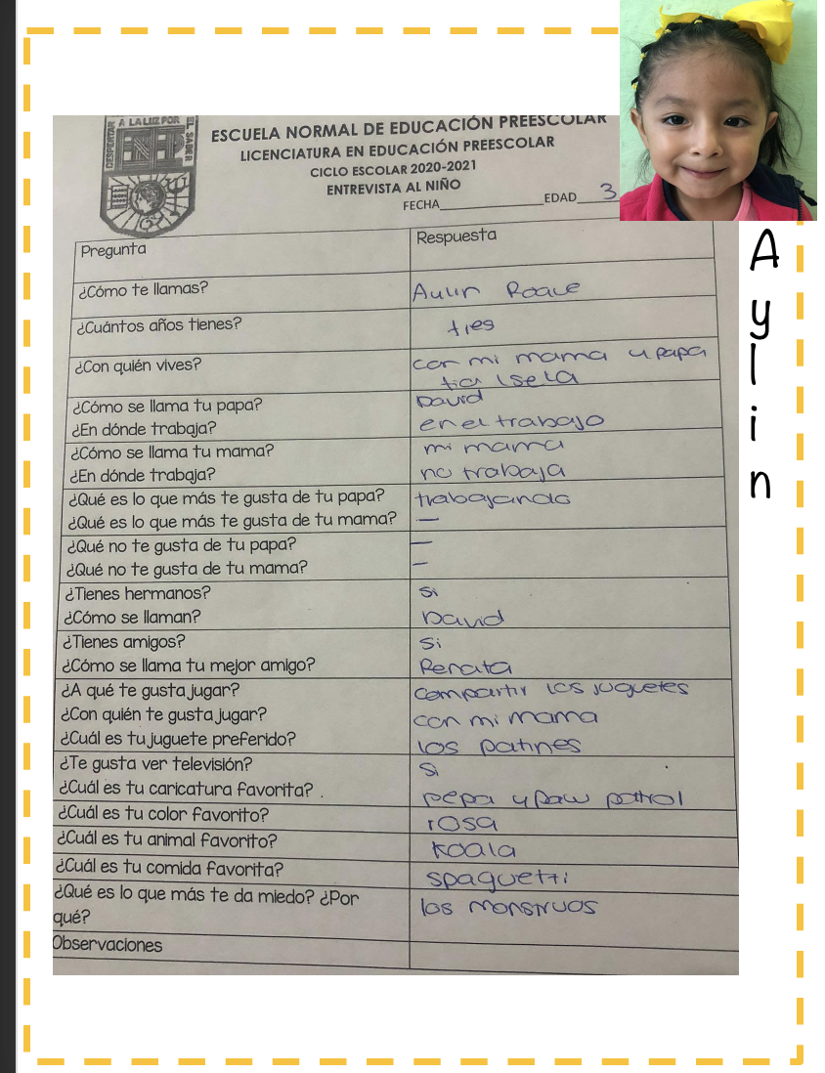

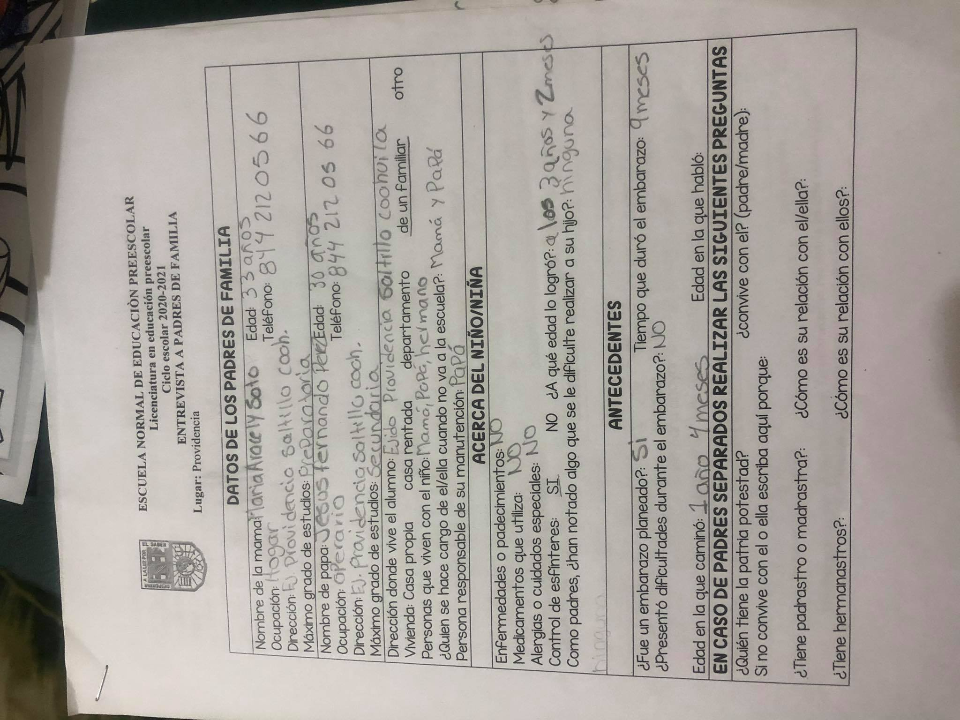Anexo 5

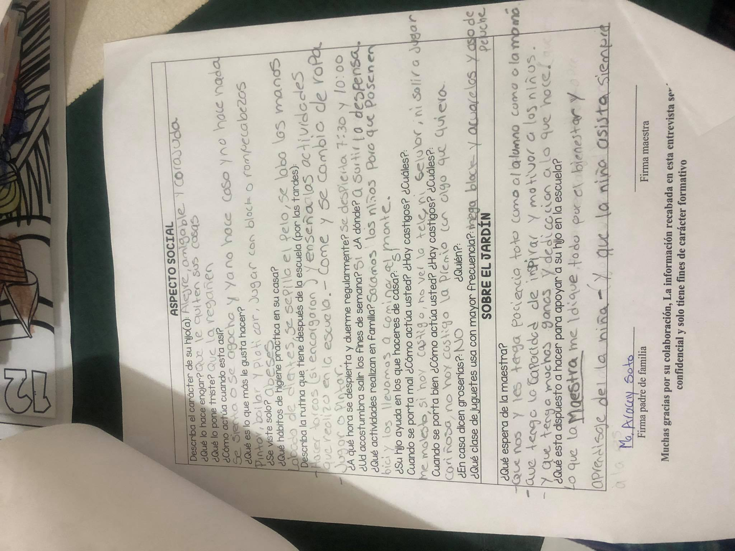

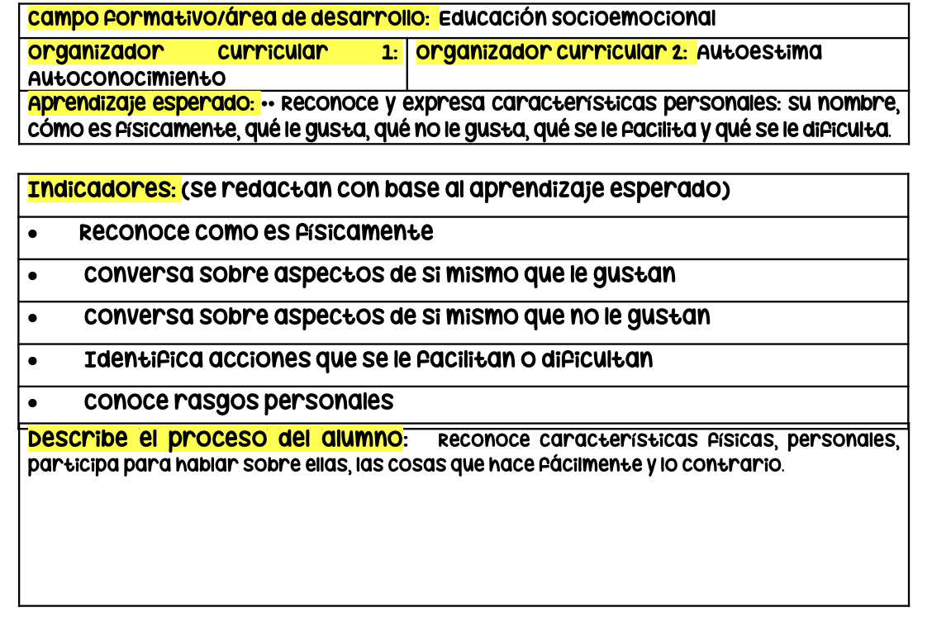Anexo 6